Алгоритм установки PascalABC.NET на Windows 10.

1. Открыть загрузочный пакет и запустить программу для установки ПО.
2. Разрешить программе вносить изменения на компьютере.
3. Выбрать компоненты установки программы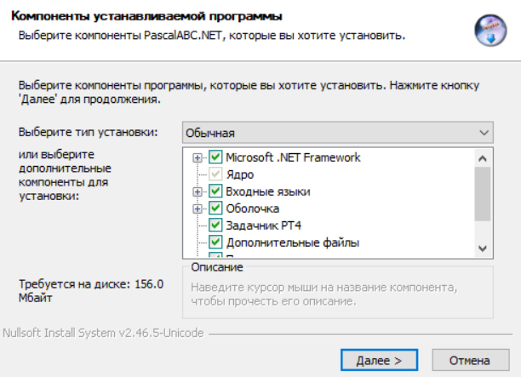
4. Выбрать папку для установки программы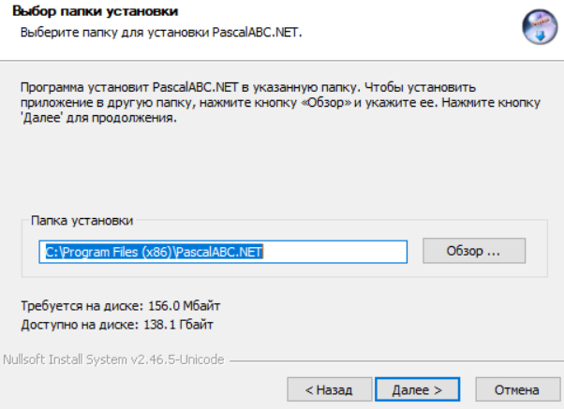
5. При окончании загрузки, завершить установку ПО